安师附小每日课后作业公示
时长单位：分钟 （教师只需填写数字） 2022 年 9月14日
 | 语文 | 时长 | 数学 | 时长 | 英语 | 时长 | 总时长
一（1）班 | 必做：  1、识记“一、二、三、四、五、上、下”七个生字并组词，家长打乱顺序检查（随机指双蓝线里的生字，让孩子识读）。  2、背诵识字第二课 金木水火土 课文，背给家长听，过关后请家长在课题旁边签上姓名。  3、熟练背诵社会主义核心价值观。 | 10 | 必做：1.背熟1-4的数字儿歌（1像铅笔把字写、2像鸭子水中游、3像耳朵口朝左、4字像面小红旗）2.预习数学书P13 | 10 | 必做：和爸爸妈妈一起来玩"Who am I"的小游戏，复习学过的单词。 | 10 | 30
 | 选做：亲子阅读 |  | 选做：无 |  | 选做：学唱Good morning儿歌
一（2）班 | 必做：1.读语文书第7页《金木水火土》3遍，左手轻轻压，右手轻轻点。然后背诵熟练，明天检查。2.书空语文书第8页田字格里的字，达到熟练程度，听写的时候能会写。 | 10 | 必做：1、复习书本17页，说一说17页下面4幅图。  例：图1 盘子比蛋糕多，多一个，蛋糕比盘子少，少一个。图2 杯子和吸管一样多。  图3 裤子比背心多，多1条，背心比裤子少，少1件。  图4 学生比篮球少，少1个，篮球比学生多，多1个  2、说一说4的书写要点 | 10 | 必做：和爸爸妈妈一起来玩"Who am I"的小游戏，复习学过的单词。 | 10 | 30
 | 选做：课外阅读 |  | 选做：无 |  | 选做：学唱Good morning儿歌
一（3）班 | 必做：  - 识记“天、地、人、你、我、他”六个生字并组词，家长打乱顺序检查。  - 指读识字1《天地人》3遍，具体要求见视频。 | 10 | 必做：1、读一读书本18页②③④⑤。  例：1小于3，2等于2，3大于1  2、说一说3的书写要点 | 10 | 必做：和爸爸妈妈一起来玩"Who am I"的小游戏，复习学过的单词。 | 10 | 30
 | 选做：亲子阅读 |  | 选做：无 |  | 选做：学唱Good morning儿歌
一（4）班 | 必做：  1、识记“一、二、三、四、五、上、下”七个生字并组词，家长打乱顺序检查。  2.熟练背诵社会主义核心价值观 | 10 | 必做：必做：说一说有关数字5的故事：2个5是10,3个5是15,4个5是20,5个5是25,6个5是30。 | 5 | 必做：唱一唱I can draw小儿歌 | 5 | 20
 | 选做：亲子阅读 |  | 选做：无 |  | 选做：模仿例子说一说
一（5）班 | 必做：  1、识记“一、二、三、四、五、上、下”七个生字并组词，家长打乱顺序检查。  2、背诵识字第二课 金木水火土 课文，背给家长听，过关后请家长在课题旁边签上姓名（第一课天地人 没有检查朗读的也请检查并签名） | 10 | 必做：说一说有关数字5的故事：2个5是10,3个5是15,4个5是20,5个5是25,6个5是30。 | 5 | 必做：听In the classroom这首歌3遍，有能力的小朋友可以试着唱一唱。（这首歌为下节课的课前歌曲，提前预习起来） | 6 | 21
 | 选做：亲子阅读 |  | 选做：无 |  | 选做：无
一（6）班 | 必做：  1、识记“一、二、三、四、五、上、下”七个生字并组词，家长打乱顺序检查。  2、背诵识字第二课 金木水火土 课文，背给家长听，过关后请家长在课题旁边签上姓名。  3、认识田字格，背诵田字格儿歌。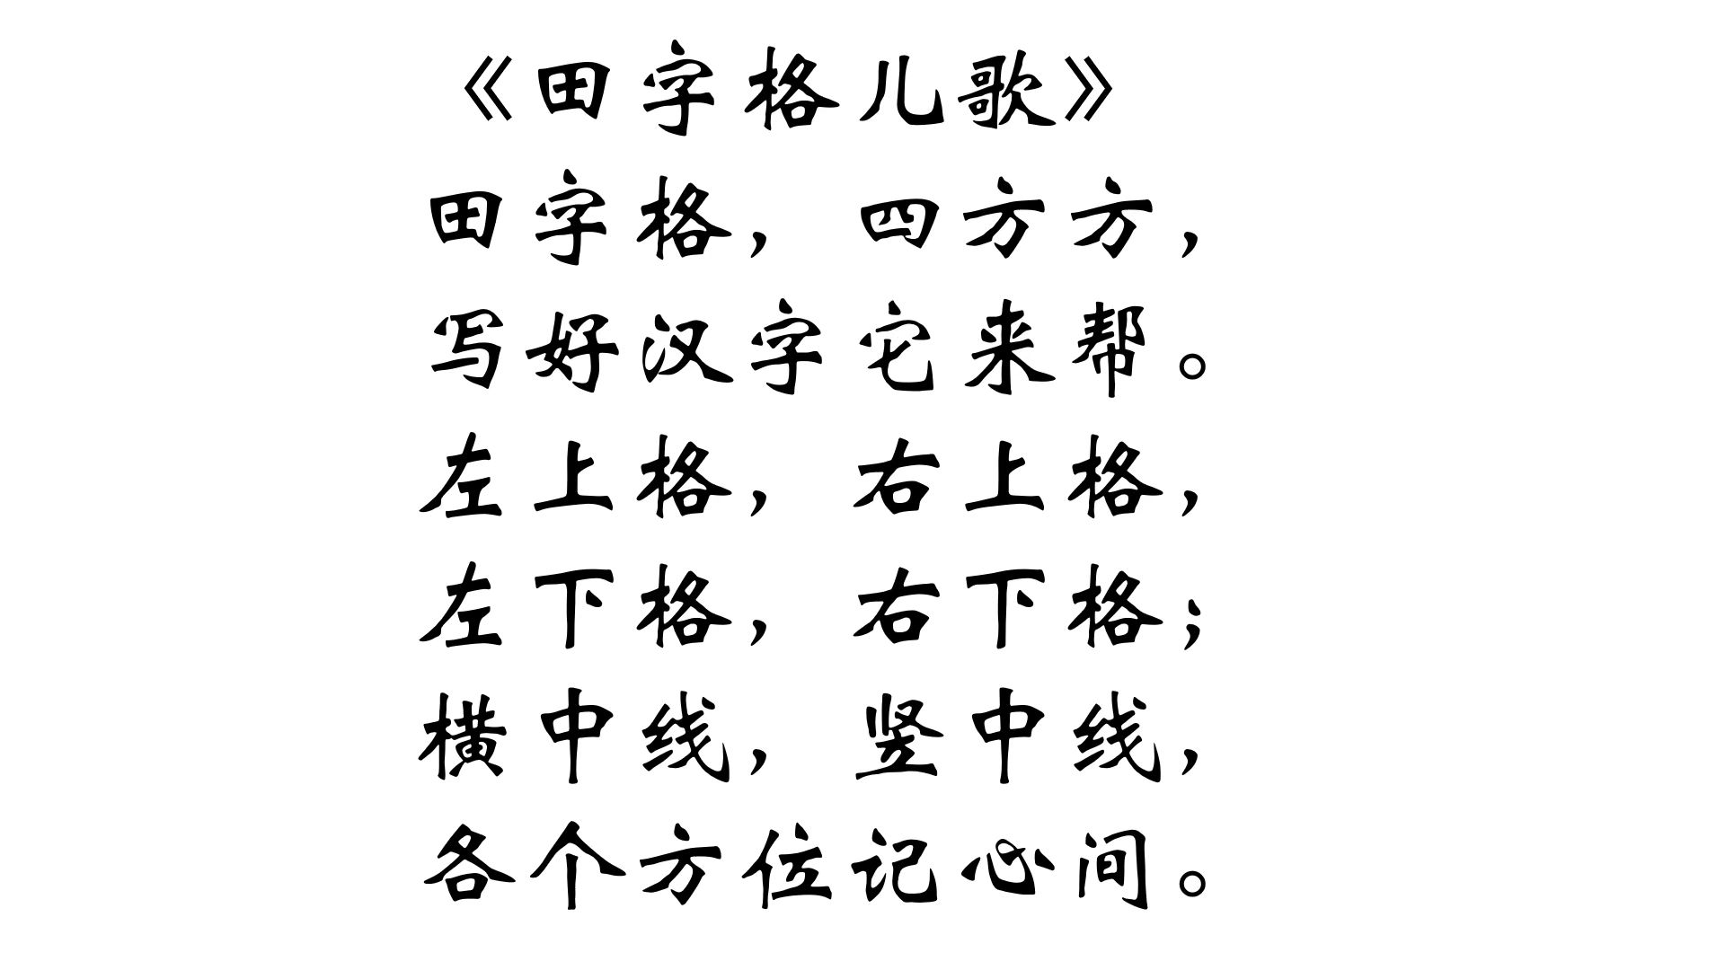 | 10 | 必做：1.复习数学书第11、12页2.预习数学书第13、14页  3.说说怎样规范书写5和10 | 10 | 必做：听In the classroom这首歌3遍，有能力的小朋友可以试着唱一唱。（这首歌为下节课的课前歌曲，提前预习起来） | 6 | 26
 | 选做：亲子阅读 |  | 选做：无 |  | 选做：无
一（7）班 | 必做：  - 识记“天、地、人、你、我、他”六个生字并组词，家长给小朋友抽识字卡片中的字卡（打乱顺序）  - 认识田字格，背背儿歌 | 10 | 必做：1.复习数学书第11、12页2.预习数学书第13、14页  3.说说怎样规范书写5和10 | 10 | 必做：听In the classroom这首歌3遍，有能力的小朋友可以试着唱一唱。 | 6 | 26
 | 选做：亲子阅读 |  | 选做：无 |  | 选做：无
一年级本周体育小任务： | 1分钟跳绳2组，学习广播操：复习：预备节、第一节伸展运动、第二节扩胸运动，预习第三节踢腿运动、第四节体侧运动、第五节体转运动。
 | 语文 | 时长 | 数学 | 时长 | 英语 | 时长 | 总时长
二（1）班 | 必做：1.背诵《场景歌》第一第四小节。  2.用上"……在……，……在……，……在……"介绍家人的工作 | 10 | 必做：预习乘法引入 | 0 | 必做：1、尝试背诵课本P6-7  2、朗读P6-9 | 10 | 20
 | 选做：无 |  | 选做：无 |  | 选做：无
二（2）班 | 必做：1.背诵《梅花》，并交流这是怎样的梅花？  2.用“……在……，…在…，…在…”介绍家庭成员的工作。 | 10 | 必做：预习乘法引入 | 0 | 必做：预习P6-7 | 10 | 20
 | 选做：阅读打卡 |  | 选做：无 |  | 选做：无
二（3）班 | 必做：  - 预习《场景歌》  - 介绍一本你喜欢的书 | 10 | 必做：预习乘法引入 | 0 | 必做：1.练习背诵课本6-7页并视频打卡。 | 10 | 30
 | 选做：无 |  | 选做：无 |  | 选做：无
二（4）班 | 必做：  - 背诵《场景歌》。  - 完成语文书p17说一说部分 | 10 | 必做：预习乘法引入 | 0 | 必做：1.熟练背诵课本6-7页并视频打卡；  2.大声朗读M1U1单元练习并说一说错误原因。 | 12 | 22
 | 选做：无 |  | 选做：无 |  | 选做：无
二（5）班 | 必做：  1.背诵《场景歌》。  2.按要求预习《树之歌》。 | 8 | 必做：预习课本第10-11页 | 5 | 必做：1.练习背诵课本6-7页并视频打卡。 | 10 | 23
 | 选做：无 |  | 选做：无 |  | 选做：无
二（6）班 | 必做：1.预习《场景歌》。  2.复习第一单元词语表。  3.说一说为什么狮子收不到冰。 | 10 | 必做：预习课本第10-11页 | 5 | 必做：1.大声朗读单元小练习错题，并说出原因。  2.跟读课本6到9页两遍。 | 10 | 25
 | 选做：读一读冰波的作品：《孤独的小螃蟹》《大象的耳朵》《好天气和坏天气》。 |  | 选做：无 |  | 选做：无
二（7）班 | 必做：背诵《场景歌》 | 10 | 必做：预习书8-9页 | 10 | 必做：跟读课本6到9页三遍。 | 10 | 30
 | 选做：无 |  | 选做：无 |  | 选做：无
二（8）班 | 必做：1.用“有时候、有时候”和4个“谁在哪里干什么”说两句话。  2.背诵《梅花》，并交流这是怎样的梅花？  3.阅读《企鹅寄冰》，提出一个问题。 | 10 | 必做：预习书10-11页 | 10 | 必做：1.大声朗读P2和单元小练习的错题，并说出原因。  2.跟读课本6到9页两遍。 | 10 | 30
 | 选做：阅读打卡 |  | 选做：无 |  | 选做：无
二年级本周体育小任务： | 跳绳1分钟1组 练习2组； 体前屈30s 1组 练习 2组
 | 语文 | 时长 | 数学 | 时长 | 英语 | 时长 | 总时长
三（1）班 | 必做：1.熟练背诵《所见》；2.预习《古诗三首》。（不需要划词语） | 20 | 必做：无 | 0 | 必做：1.背录P6；2.抄背A本；3.订背B本；4.一起作业M1U2P1 | 10 | 35
 | 选做：无 |  | 选做：无 |  | 选做：无
三（2）班 | 必做：1.背诵古诗《所见》。2.拓展积累书上P11类似的成语。 | 10 | 必做：  无 | 0 | 必做：无 | 0 | 10
 | 选做：课外阅读 |  | 选做：无 |  | 选做：无
三（3）班 | 必做：无 | 0 | 必做:订正练习册12-13页 | 10 | 必做：无 | 0 | 10
 | 选做：看课外书 |  | 选做：无 |  | 选做：无
三（4）班 | 必做：  - 写字本AP6  - 预习古诗《所见》，写诗句意思 | 15 | 必做：订正练习册12-13页 | 10 | 必做：  无 | 0 | 25
 | 选做：课外阅读 |  | 选做：无 |  | 选做：无
三（5）班 | 必做：  1、完成练字册B册《古诗三首》  2、预习第四课，读熟古诗，思考古诗描绘了怎样的画面 | 15 | 必做：订正练习册9-13页 | 10 | 必做：  - A本（群）  - 拼背p7四个词组。 | 10 | 45
 | 选做：课外阅读 |  | 选做：无 |  | 选做：无
三（6）班 | 必做：  1.寻找课外有新鲜感的词句。  2.抄写11页四字词语和12页古诗。 | 15 | 必做：预习书本12-13页 | 10 | 必做：  - A本（群）  - 拼背p7四个词组。 | 10 | 35
 | 选做：课外阅读 |  | 选做：无 |  | 选做：无
三（7）班 | 必做  - 预习《古诗三首》  - 重写习作（部分学生）  - 订正练习册《不懂就要问》（部分学生）20 | 20 | 必做：预习数学书14页、15页 | 5 | 必做：1、背P6  2、A本（课堂部分学生未完成）  3、检查默写本 | 10 | 35
 | 选做：课外阅读 |  | 选做：无 |  | 选做：无
三（8）班 | 必做：  - 修改作文，抄写在作文本上。  - 预习第4课，思考古诗写了怎样的画面。  - 背诵《所见》。 | 15 | 必做：预习数学书14页、15页 | 5 | 必做：  无 | 0 | 20
 | 选做：课外阅读 |  | 选做：无 |  | 选做：无
三年级本周体育小任务： | 跳绳一分钟一组，仰卧起坐20个一组、坐位体前屈30秒一组，每个项目做3-5组。
 | 语文 | 时长 | 数学 | 时长 | 英语 | 时长 | 总时长
四（1）班 | 必做：  - 欣赏佳作两篇，思考哪些地方给人画面感？  - 做好习作准备《向你推荐一个好地方》 | 20 | 必做：小卷子 | 15 | 必做：1. 跟读P8，读3遍 | 5 | 40
 | 选做：课外阅读。 |  | 选做：无 |  | 选做：无
四（2）班 | 必做：1.小练笔：语文园地词句段运用，选一个词语1进行画面想象描写。 | 15 | 必做：小卷子 | 15 | 必做：1.背诵P9  2.小练习 M1U2 P1  3.订正1号本 | 10 | 40
 | 选做：无 |  | 选做：无 |  | 选做：无
四（3）班 | 必做：继续完成第1、2课复习小练习 | 15 | 必做：小练习1张 | 15 | 必做：1.背诵P7  2.小练习M1U2（P2） | 10 | 40
 | 选做：无 |  | 选做：无 |  | 选做：无
四（4）班 | 必做：无 | 0 | 必做：小卷子 | 15 | 必做：1.完成练习2  2.背诵P9 | 10 | 25
 | 选做：无 |  | 选做：无 |  | 选做：无
四（5）班 | 必做：1.做好习作准备：列习作提纲，突出推荐地点，推荐地的特点，推荐理由。2.小练习1张。 | 20 | 必做：小卷子 | 15 | 必做：1.完成练习2  2.背诵P7  3.订正单元卷 | 10 | 45
 | 选做：阅读摘抄！ |  | 选做：无 |  | 选做：无
四（6）班 | 必做：1、语文练习部分第四课  2、小练习第一课（第二课不要做）  3、预习口语交际（找出5个环境问题，并找到解决这些问题的5个办法，写上书上） | 15 | 必做：小练习 | 15 | 必做：1. 完成小练习2  2. 背诵P8，默写单词表M1U2 画线短语 | 10 | 40
 | 选做：无 |  | 选做： |  | 选做：无
四年级本周体育小任务： | 作业一：仰卧起坐50个一组、跳绳1分钟一组、坐位体前屈1分钟一组，每个项目做5组。  作业二：选择自己喜欢的体育运动进行锻炼打卡，每天练习时间30分钟左右。  从以上两个作业中每天任意选择一项练习即可。

